新 书 推 荐

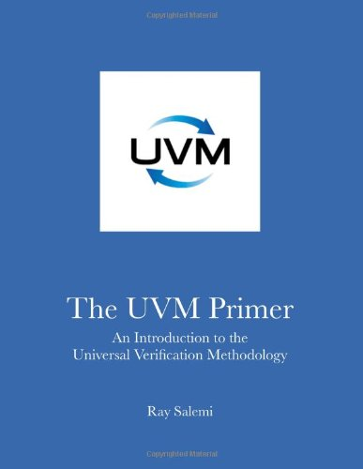
中文书名：《UVM入门：通用验证方法的分步指南》
英文书名：The UVM Primer: A Step-by-Step Introduction to the Universal Verification Methodology
作 者：Ray Salemi
出 版 社：Boston Light Press
代理公司：The Martell Agency/ANA/Leah
出版时间：2013年10月
代理地区：中国大陆、台湾
页 数：194页
审读资料：电子稿
类 型：社会科学

内容简介：

全书使用简单、可运行的代码示例、易于访问的类比和易于阅读的风格向读者介绍通用验证方法的基本概念和应用。您可以通过阅读这本书，学习使用“SystemVerilog”进行面向对象编程的基础知识，并在此基础上学习如何使用UVM设计测试平台。

读者可以在面试前使用这本书重温UVM知识，以便能够自信地回答诸如“什么是uvm_agent？”，“您如何使用uvm_sequences？”和“您何时使用UVM”之类的问题。这本书的可下载代码示例为您提供了实际 UVM 代码的实践经验。而作者还为这本书配上了专门的在线视频（www.uvmprimer.com），通过扫描每一章附上的二维码即可轻松获取。立即阅读这本书吧——踏上通往UVM的道路……

作者简介：

雷·萨莱米（Ray Salemi）是Mentor Graphics的高级验证顾问。他的职业生涯始于Verilog 的发明者“Gateway Design Automation”公司。从那时起，他一直在Cadence Design Systems，Sun Microsystems和几家初创公司工作。他还是广受欢迎的《FPGA仿真入门》（FPGA SIMULATION）一书的作者。

谢谢您的阅读！
请将回馈信息发至：郭丹娅 (Leah Guo)
安德鲁﹒纳伯格联合国际有限公司北京代表处
北京市海淀区中关村大街甲59号中国人民大学文化大厦1705室, 邮编：100872
电话：010-82449325
传真：010-82504200
Email: Leah@nurnberg.com.cn
网址：www.nurnberg.com.cn
微博：http://weibo.com/nurnberg
豆瓣小站：http://site.douban.com/110577/
微信订阅号：ANABJ2002


